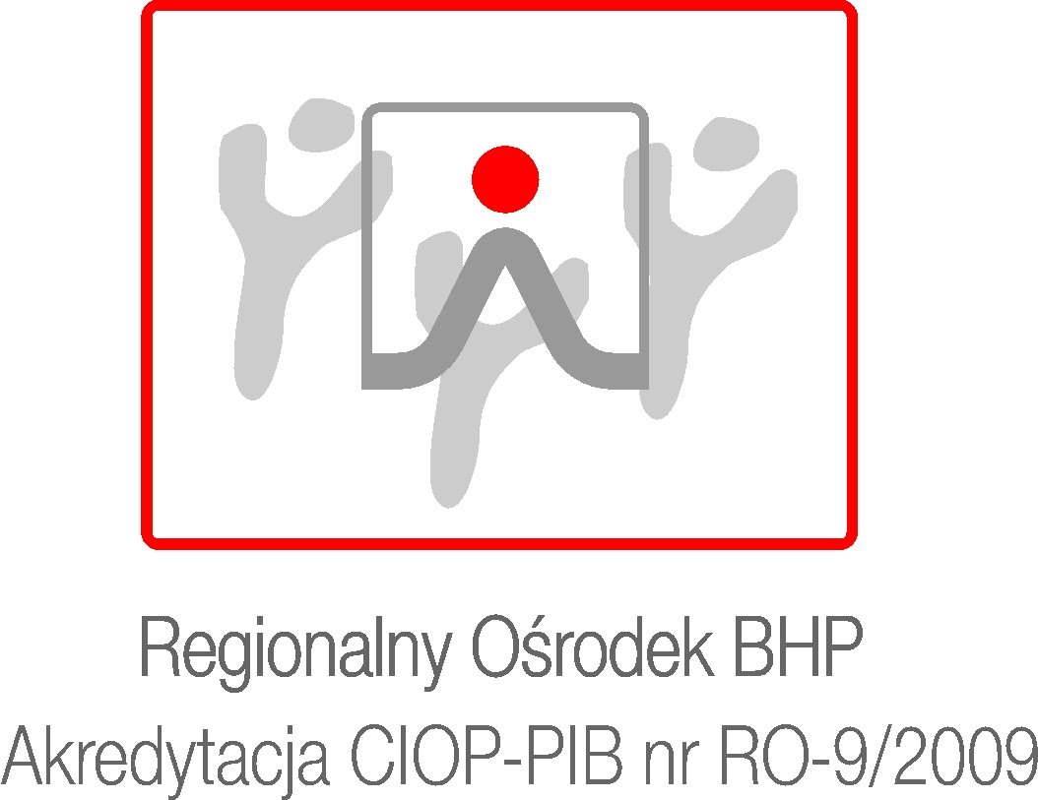

Ośrodek Szkolenia Ustawicznego
i Kursów Zawodowych

11-200 Bartoszyce, ul. Konopnickiej 2A
www.szkoleniagrabowski.pl , e-mail: osu@vp.pl
tel. (89) 762 07 90, kom. 601 663 586

Regionalny Ośrodek BHP
akredytowany przez Centralny Instytut Ochrony Pracy
– Państwowy Instytut Badawczy
w zakresie prowadzenia usług szkoleniowo – konsultingowych
w dziedzinie bezpieczeństwa i higieny pracy

ORGANIZUJE BEZPŁATNE SZKOLENIE
DOTYCZĄCE BEZPIECZEŃSTWA PRZY WYKONYWANIU
PRAC NA WYSOKOŚCI

24.02.2012 r., godz. 9:00, miejsce: Młodzieżowy Dom Kultury
w Bartoszycach przy ul. Bohaterów Warszawy 6
Szkolenie przeznaczone jest dla pracodawców lub wyznaczonych przez nich pracowników.

Celem niniejszego szkolenia jest aktualizacja i uzupełnienie wiedzy w zakresie:
- obowiązujących przepisów, oraz zasad bezpieczeństwa i higieny pracy dotyczących wykonywania pracy na wysokościach;
- zagrożeń związanych z pracą na wysokości;
- oceny ryzyka upadku pracownika z wysokości;
- podstawowych środków ochrony przed zagrożeniami;
- zalet środków ochrony i innych nowoczesnych technik zabezpieczających pracowników przed upadkiem
- pokaz sprzętu i zasady jego doboru
Zgłoszenia i szczegółowe informacje pod nr tel.: 897620790; e-mail: osu@vp.pl
Decyduje kolejność zgłoszeń
Serdecznie zapraszamy!!

Szkolenie jest elementem kampanii społecznej „Prewencja wypadkowa” 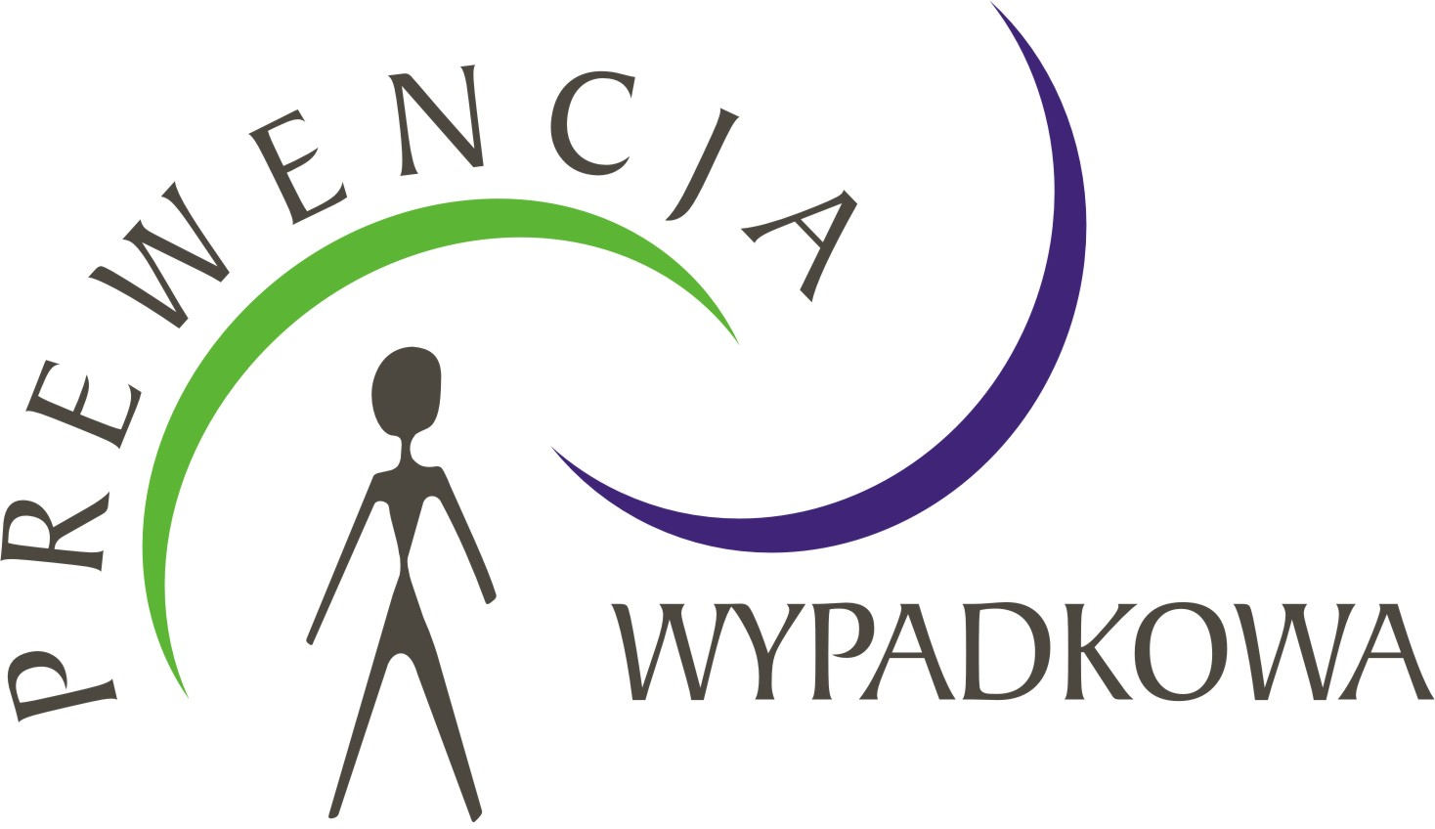 koordynowanej przez CIOP-PIB

